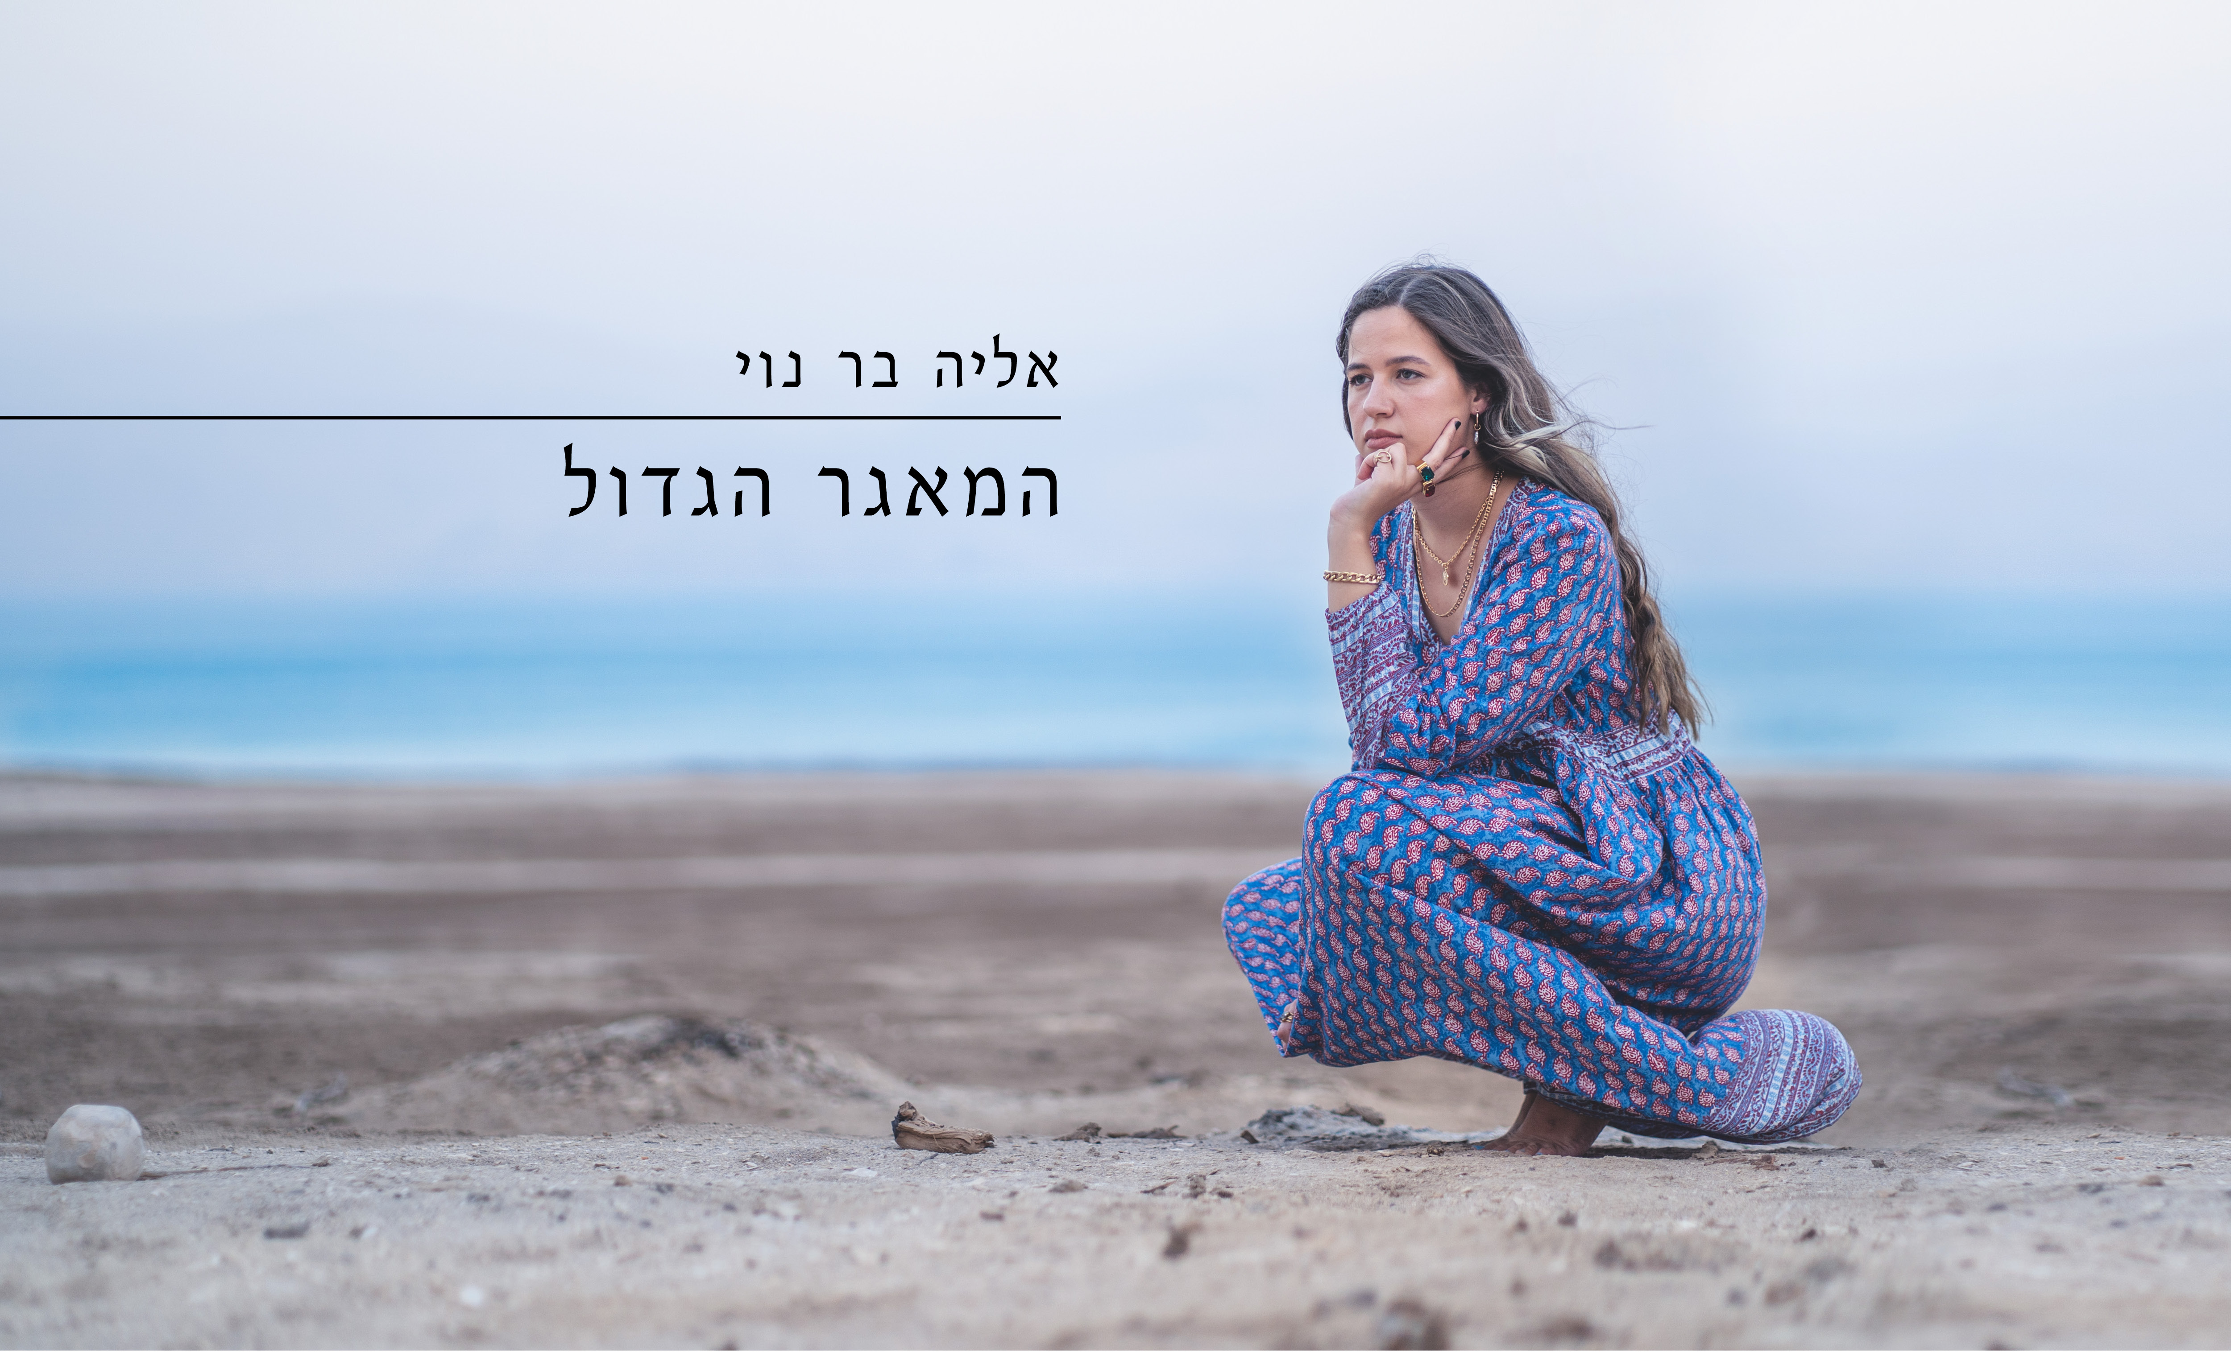

סינגל שני לאליה בר-נוי מתוך אלבום הבכורה
"המאגר הגדול"

לאחר יציאת הסינגל הראשון "בדרכך אל הבר" יוצא לאור סינגל שני שנושא את שם האי.פי

קרה לכם פעם שהתאהבתם אבל הלב שלו היה שייך למישהי אחרת ולא יכולתם לספר לו?
במקרה הזה עד היום הוא לא יודע אבל יצא מזה שיר
מזמינה אתכם להיכנס לנהר המחשבות שלי""

אליה בר-נוי משלבת בין מוסיקה ישראלית של פעם למוסיקה עכשווית,
זמרת יוצרת של רוק אלטרנטיבי עם טעמים אלקטרוניים ונגיעות אוריינטליות.

אליה גדלה בין המושב לבין תל אביב, את השילוב בין ילדת המושב העדינה לבין הנערה האורבנית יצקה לאי.פי מרענן ומגוון.
בשיריה המילים חושפות , עמוקות ומספרות את קולה בכנות לא מתנצלת.

הפקה מוסיקלית: טהר שפי

פרטים ליצירת קשר:

0547897072

eabr333@gmail.com

